|  |  |  |
| --- | --- | --- |
| **BAHAGIAN PENDIDIKAN DAN LATIHAN TEKNIK VOKASIONAL**  **KEMENTERIAN PENDIDIKAN MALAYSIA**  **ARAS 5 & 6, BLOK E14, KOMPLEKS E,**  **PUSAT PENTADBIRAN KERAJAAN PERSEKUTUAN**  **KERTAS PENERANGAN**  ***(INFORMATION SHEET)*** | | |
| **KOD DAN NAMA PROGRAM NOSS** | IT-010-3:2016 PEMBANGUNAN APLIKASI | |
| **TAHAP NOSS** | 3 | |
| **KOD, NAMA CU DAN WA NOSS** | **CU02/WA1 – INTERPRET APPLICATION MODULE DEVELOPMENT REQUIREMENT** | |
| **NAMA PROGRAM KV** | SISTEM PENGURUSAN PANGKALAN DATA DAN APLIKASI WEB | |
| **KOD DAN NAMA KURSUS KSKV** | KPD 1023 INTRODUCTION TO WEB DEVELOPMENT | |
| **NO DAN TAJUK STANDARD KANDUNGAN KSKV** | K1 UNDERSTANDING INTERNET AND WORLD WIDE WEB | |
| **NO. KOD NOSS** | IT-010-3:2016-C02/P(11/70) | Muka Surat : 1 Drp : 8 |
| **NO. KOD KSKV** | KPD1023/P(2/17) |

**TAJUK/***TITLE***:**

**PENGENALAN KEPADA JENIS BAHASA PROGRAM**

**TUJUAN/***PURPOSE* **:**

Kertas penerangan ini adalah bertujuan menerangkan mengenai :

1. Menerangkan tentang jenis penskripan dalam pengaturcaraan web
2. Menerangkan tentang World Wide Web Consortium (W3C)

.

PENERANGAN:

* 1. **JENIS BAHASA PROGRAM**

**a) Cascading Style Sheet**

* CSS adalah singkatan dari **Cascading Style Sheet** yang iaitu sekumpulan kod yang berurutan & saling berhubungan untuk mengatur format suatu halaman HTML.
* CSS digunakan untuk mengendalikan beberapa komponen dalam sebuah web sehingga nampak lebih terstruktur dan seragam seperti
  + mengendalikan ukuran gambar
  + warna teks
  + jenis teks
  + ukuran teks
  + warna jadual
  + ukuran border
  + warna hyperlink
  + margin kiri kanan atas bawah
* CSS digunakan untuk merancang, merubah, merekabentuk halaman website (iaitu CSS dapat merubah tag-tag html yang *simple*) sehingga menjadi lebih menarik dan berfungsi.

**b) Hyper Text Markup Language**

* HTML adalah bahasa markup internet (web) merupakan kod dan simbol yang dimasukkan ke dalam sebuah fail yang ditujukan untuk ditampilkan di dalam sebuah website.
* HTML adalah bahasa markup yang digunakan untuk membuat website.
* Website yang dibuat dengan HTML ini, dapat dilihat oleh semua orang yang *connection* dengan internet dengan menggunakan aplikasi penjelajah internet (*browser*) seperti Internet Explorer, Mozilla Firefox dan Google Chrome
* HyperText adalah kaedah di mana kita "berpindah" di sekeliling web, dengan tekan sebuah teks yang bernama hyperlink.
* Hyperlink adalah sebuah teks khusus di internet, di mana ketika teks tersebut di tekan, akan membawa kita ke halaman web selanjutnya/halaman web lain yang telah ditentukan.
* Markup adalah hal yang dilakukan oleh tag HTML kepada teks yang ada di dalamnya.
* HTML menandai teks yang berada di dalamnya sebagai jenis teks tertentu. Misalnya saja jika kita menandai sebuah teks dengan tag html , maka teks tersebut akan berubah menjadi italic (huruf yang miring) atau jika teks tersebut akan berubah menjadi bold (huruf tebal).
* Language yang bererti bahasa. HTML adalah sebuah bahasa, yang memiliki kata berupa kod dan syntax seperti bahasa yang lain.

**c) JavaScript**

* **JavaScript** adalah bahasa scripting yang paling popular di internet dan bekerja pada banyak browser seperti Internet Explorer, Mozilla, Firefox, Netscape, Opera.
* JavaScript digunakan pada Web pages untuk :
  + meningkatkan *design*
  + pengesahan borang (*validate forms*),
  + *detect browsers*
  + membina cookies
  + *GUI*
* Java (dikembangkan oleh Sun Microsystems) adalah sebuah bahasa pemprograman yang powerful & sangat kompleks – sama dengan C & C++.
* JavaScript dapat bereaksi terhadap events – JavaScript dapat di-set untuk menjalankan saat terjadi sesuatu, seperti sebuah page telah selesai dipanggil atau saat seorang user meng-klik pada  HTML element.
* JavaScript dapat membaca dan menulis HTML elements – JavaScript dapat membaca dan mengubah isi dari HTML element
* JavaScript dapat digunakan untuk mengesahkan data – JavaScript dapat digunakan untuk mengesahkan form data sebelum di-submitted ke server, hal ini akan mengamankan server dari pemprosesan extra.
* JavaScript dapat digunakan untuk kenal pasti browser  pengunjung – JavaScript dapat digunakan untuk kenal pasti browser pengunjung dan – memanggil page lain yang secara specific design untuk browser tersebut.
* JavaScript dapat digunakan untuk membuat cookies – JavaScript dapat digunakan untuk menyimpan dan memanggil informasi di komputer pengunjung

**d) Hyper PreProcessor**

* bahasa pemprograman PHP adalah sebuah bahasa script yang tidak melakukan sebuah kompilasi dalam penggunaannya.
* Web Server yang mendukung PHP dapat ditemukan di mana - mana dari mulai apache, IIS, Lighttpd, hingga Xitami dengan konfigurasi yang relatif mudah.
* Dalam sisi pengembangan lebih mudah, developer yang membantu dalam pengembangan.
* Dalam sisi pemahaman, PHP adalah bahasa scripting yang paling mudah kerana memiliki reference yang banyak.
* PHP adalah bahasa open source yang dapat digunakan di berbagai mesin (Linux, Unix, Macintosh, Windows) dan dapat dijalankan secara runtime melalui console serta juga dapat menjalankan perintah-perintah sistem

**e) Structured Query Language**

* Portabili. MySQL dapat berjalan stabil pada berbagai sistem operasi seperti Windows, Linux, FreeBSD, Mac Os X Server, Solaris, Amiga, dan lain – lain.
* Open Source. MySQL secara open source, di bawah lesen GPL sehingga dapat digunakan secara percuma.
* ‘Multiuser’. MySQL dapat digunakan oleh beberapa pengguna dalam waktu yang bersamaan tanpa mengalami masalah atau konflik.
* ‘Performance tuning’. MySQL memiliki kecepatan yang menakjubkan dalam menangani query sederhana, dengan kata lain dapat memproses lebih banyak SQL per waktu.
* Jenis Kolum. MySQL memiliki jenis kolum yang sangat kompleks, seperti signed / unsigned integer, float, double, char, text, date, timestamp, dan lain-lain.
* Perintah dan Fungsi. MySQL memiliki operator dan fungsi secara penuh yang mendukung perintah Select dan Where dalam perintah (query)
* Keamanan. MySQL memiliki beberapa lapisan sekuriti seperti level subnet mask, nama host, dan izin akses user.
  1. **PENGENALAN KEPADA WORLD WIDE WEB CONSORTIUM (W3C)**

Pengenalan

Word Wide Web Consertium (W3C) merupakan sebuah komuniti antarabangsa dimana rakan sekerja organisasi (*mendaftar sebagai member*), pekerja sepenuh masa dan orang awam bekerjasama untuk membina sebuah web yang standard.

Ia diterajui oleh inventor web dan pengarah iaitu Tim Bernes-Lee dan Chief Executive Officer Jeffrey Jaffe.

Misi W3C adalah untuk menjadi sebuah komuniti utama dalam mengembangkan dan memajukan teknologi web kepada satu tahap yang paling tinggi.

Fakta

1. Berjaya mengumpulkan semua orang bekepetingan (*stakeholder*) untuk bersatu dan mempunyai misi yang sama untuk membangunkan sebuah web yang berkualiti berdasarkan standard yang telah dipersetujui.

2. Berjaya membina sebuah komuniti yang besar. (members, staff dan orang awam).

3. Mengenalpasti dan melatih orang baru untuk menjadi ahli dalam komuniti W3C dalam mempromosikan lagi penggunaan teknologi web yang standard seterusnya memperkasakan teknologi web.

4. Telah menggunakan polisi paten dalam menjaga hak hak standard yang telah dibina. Seterusnya memperluaskan penggunaan standard tersebut.

Maklumat mengenai ruang pekerjaan di bawah W3C:

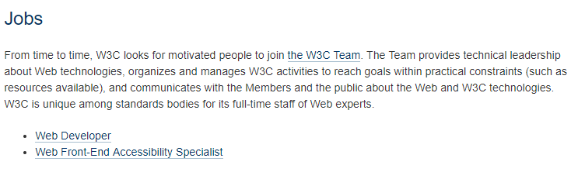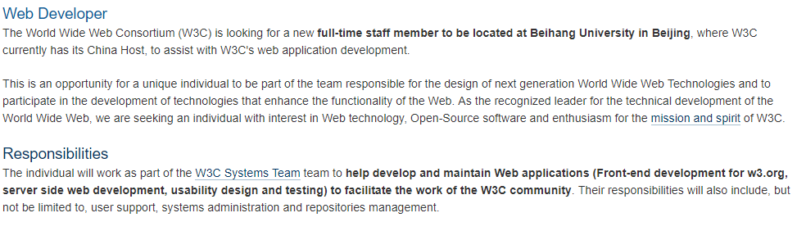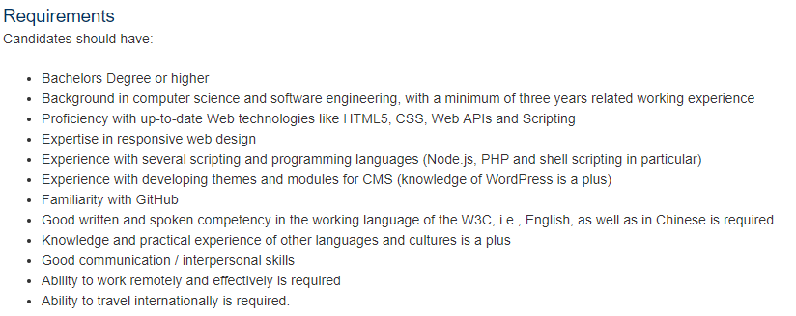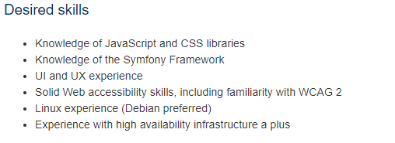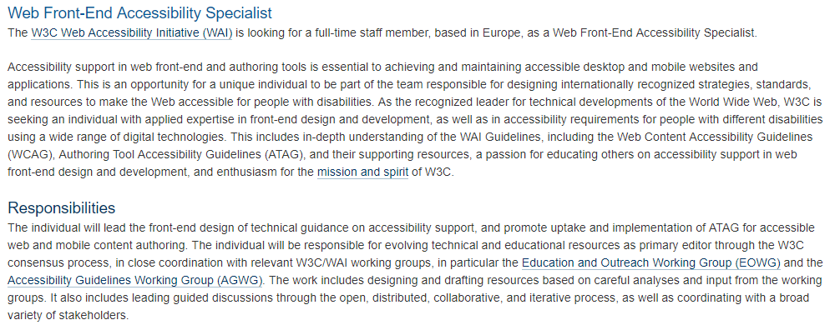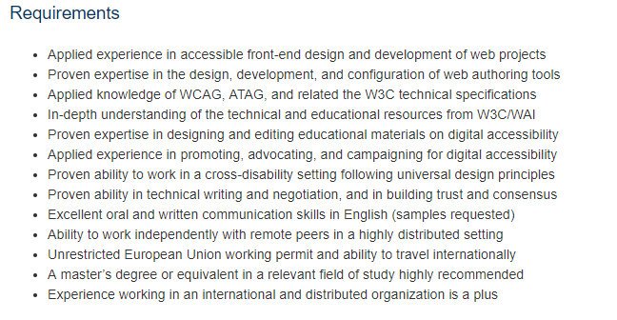

SOALAN:

1. Senaraikan 3 jenis bahasa penskripan
2. Apakah itu World Wide Web Consortium (W3C)

RUJUKAN:

1. Internet, <http://id.wikipedia.org/wiki/Internet>, 30 Jun 2019, 10.00 a.m.
2. TCP/IP, <http://id.wikipedia.org/wiki/TCP/IP>, 30 Jun 2019, 10.30 a.m
3. Transmission Control Protocol, <http://id.wikipedia.org/wiki/Transmission_Control_Protocol>, 30 Jun 2019,

11.00 a.m

1. Internet Protocol, <http://id.wikipedia.org/wiki/Internet_Protocol>, 30 Jun 2019, 11.30 a.m
2. Internet Protocol, <https://whatis.techtarget.com/search/query?q=internet+protocols>, 30 Jun 2019, 12.00 p.m
3. Internet services, <https://www.tutorialspoint.com/internet_technologies/internet_services.htm>, 30 Jun 2019, 12.30 p.m
4. Word Wide Web Consertium (W3C), <https://www.w3.org/>, 30 Jun 2019, 1.00 p.m